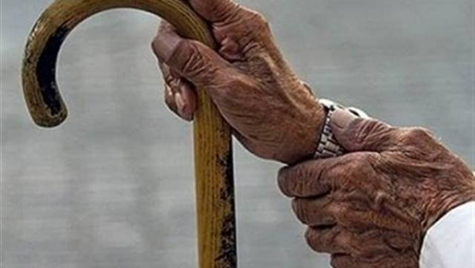 **مساكن كبار السن**

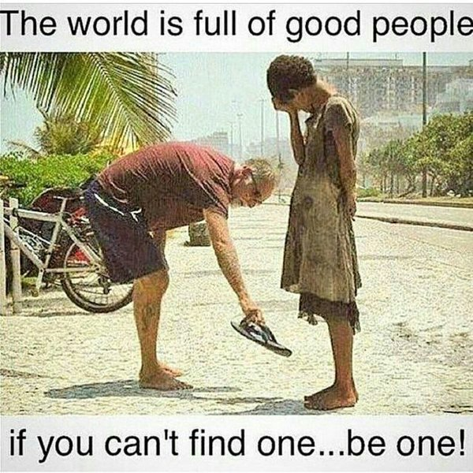**مقدمة :**  
من خلال خبرته الطويلة, سجل أحد المسنين عبارة مشهورة " بني , قضيت العمر,أنا والصحة عالمال واليوم أناوالمال عالصحة "...............  
بداية , سيقدم لك كبار السن 7 نصائح هدية ستغيّر نظرتك في الحياة , ولتعيش النجاح سعيداً وبعيداً عن الحزن والندم . قدمها الباحث الأميركي Karl Pillemer في كتاب أورد فيه خلاصة خبرات آلاف الأميركيين الكبار في السن ، ونصائحهم عن الحياة والعمل والسعادة الحقيقية للإنسان . من أبرزها هذه النصائح الذهبية :  
**- لا تقلق ,  
- اختر مهنة تحبها ,   
- لا تخف من الشيخوخة** ,  
**- اغتنم الفرص التي تقرع  
 بابك ,  
- أكثر من السفر,  
- عِش وكأن الحياة قصيرة   
 جداً ,   
- السعادة اختيارك وليست نتيجة لظروف حياتك .**

كلنا عاش كبير السن في العائلة , وكلنا يعرف الصعوبات . ولكن كيف يصبح كبار السن ثروة وطنية ؟ , وكيف نستغل خبراتهم الجاهزة في عملية التنمية ؟ , وكيف نسعدهم ونقدرهم كونهم كانوا ولا يزالون الأساس في حياتنا ؟ .  
ماهي أهم أمراضهم , المصاعب , العوائق , الأماني , الطموحات لإسعادهم ؟ . كثيراً ما نسمع أن فقدان حاسة الشم ربما ينبئ بقرب الوفاة عند كبير السن . وإنهم يحاربون الشيخوخة بالرياضة والضحك . وإن خروجهم من المنزل يطيل أكثر بأعمارهم . والمشي السريع يحد من الموت عندهم . ويحبون الحدائق الواسعة .  
كيف هي المساكن التي توافقهم ؟ ماهي طبيعة الخدمات التي ستقد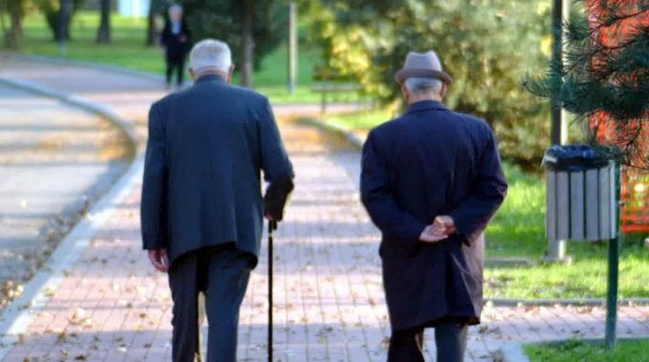م لهم ؟ من يصون حقوقهم ويقدم لهم كل وسائل الراحة ؟ وكيف تنظر إليهم مختلف المجتمعات المحلية والاقليمية والعالمية ؟ . **ولنستهل هذا الموضوع الكبير بتحديد أهم الأهداف الخاصة لتحقيق الغايات الناظمة لهذه الشريحة المحتاجة :**   
- العمل على توفير الرعاية الشاملة والمتكاملة لكبار السن بإيواء من لا عائل له .  
- تقديم الخدمات المتخصصة وفقاً لنظام الخدمة المتنقلة للمسنين .   
- نشر الوعى المجتمعى عن الشيخوخة ومشاكلها .  
- كيفية التعامل مع متغيرات 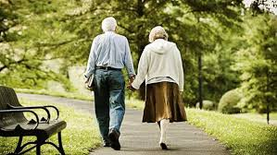الشيخوخة .  
- السعى للتطوير الدائم للخدمات المقدمة لكبار السن .  
- إتباع الطرق العلمية في العمل ، والالتزام بجودة الخدمة المقدمة .  
- كيفية تصميم المساكن التي توافقهم لاسيما في دور المسنين .  
**مفاهيم عامة :** ( معمر 180 عام ) .   
إذا كانت الحاجة إلى مزيد من الرعاية المنزلية - وهي مفقودة , يمكن الانتقال إلى دار المسنين . سيقوم المسؤول بالتحقق من الاحتياجات ومن ثم يقرر قبول الدخول 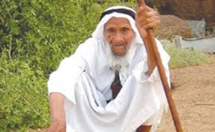من عدمه للعيش في دار المسنين . هنا يفترض أن يتواجد موظفون مساعدون على مدار اليوم , وفي كل  
 دور المسنين . بالإضافة للمتخصصين بالرعاية الصحية كالممرضات

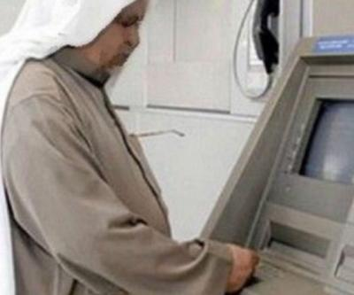ومسؤولي الرعاية والعلاج الطبيعي .   
 في هذه الدور تتضمن الشقق مقابس هاتفية ومآخذ للتلفزيون وأجهزة إنذار أمنية وسرير . على أن يدفع كل من يعيش في دار المسنين إيجاراً ورسماً مقابل الخدمة والرعاية . وتكون تكلفة المساكن بحسب حجم الشقة ومستوى الرعاية المطلوبة . كما ويوجد العديد من دورالمسنين لمختلف أنواع الاحتياجات العامة . وكلها تتمتع بالأمان من النشالين واللصوص الذين يكثرون في هذه الأماكن لعدم وجود المقاومة الكافية , وخصوصاً عند كوى الصرافة .

تتكون دور خدمة العجزة والمسنين من مجموعة شقق . ولا يتواجد بها العاملون في مجال الرعاية والعناية بكبار السن . حيث انهم متواجدون في الدورالمخصصة لكبار السن المحتاجين لمزيد من الرعاية والعناية الصحية , أو في دورالإقامة الجماعية للأشخاص الذين يعانون من الأمراض التي تصيب كبارالسن كالزهايمروالخرف والرعاش والشلل والسكر والضغط . وهذه الدور تكون مهيأة ومكونة من عدة وحدات صغيرة تحوي حوالي عشر شقق . ويكون طاقم الرعاية متواجداً على مدار الساعة . وهذه الدور موجودة في دورالإقامة الجماعية لكبار السن الذين يعانون من أمراض الشيخوخة .  
وحيث أن كبار السن يحبون العيش ضمن مجتمعات ذات توجه إيجابي نحو احترام الشيخوخة , فإننا غالباً مانجد ممرضاً يقتل العشرات منهم بضخ الهواء بأوردتهم بدافع الشفقة . إن مثل هذه الإجراءات وأخرى لا تتناسب ووضع دليل المدن العالمية الصديقة لكبار السن . لذلك سنستعرض بعض التجارب الإقليمية والدولية لمعرفة كيفية تعاملهم مع كبارالسن لديهم , وماذا يفكرون لأجلهم . مشاريعهم الدائمة لخدمة هذه الشريحة الأكثر صمتاً بالمجتمع .

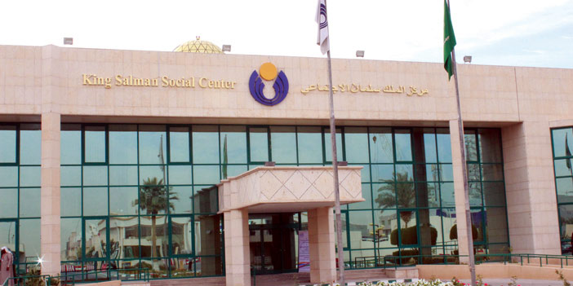**كبار السن في السعودية** **:**   
تصل فئة كبار السن في السعودية ممن تبلغ أعمارهم أكثر من 65 سنة حوالي 2.8% ( من أصل 23.5 مليون نسمة ). ونظراً لما قام به هؤلاء من خدمات لوطنهم ، بالإضافة إلى لمسة الوفاء التي تميز المجتمع الإسلامي ، فقد وضعت حكومة المملكة استراتيجية لرعاية جميع كبار السن . وصدر قرارمجلس الوزراء بإنشاء لجنة وطنية لكبار السن . تولت هذه اللجنة وضع الخطط والمشروعات الوقائية والبرامج التوعوية الهادفة إلى تلبية متطلبات كبارالسن . يتولى رئاستها وزيرالعمل والشؤون الاجتماعية ، وبمشاركة مندوبين لعدد من الوزارات والمؤسسات الحكومية والخيرية . وتهدف هذه اللجنة إلى ما يلي :  
- رسم السياسة العامة لرعاية المسنين في المملكة .  
- اقتراح الأنظمة واللوائح الخاصة بالمسنين التي تكفل لهم حياة اجتماعية طيبة.  
 وترسخ الوعي بأوضاعهم وقضاياهم بما يعزز دورهم الإيجابي .  
- تشجيع الأسرة وتقوية دورها في رعاية مسنيها .  
- البحث في تطوير أساليب الرعاية والخدمات المقدمة للمسنين بالتعاون مع   
 المنظمات والهيئات الاقليمية والعربية والدولية العاملة في هذا المجال . والإفادة   
 من التوصيات والقرارات الصادرة عن المؤتمرات الخاصة برعايتهم .   
- اقتراح البرامج والمشاريع الخاصة بالمسنين بما يتفق مع خبراتهم وميولهم .  
- إجراء الدراسات والبحوث , وعقد الندوات والمؤتمرات والحلقات الدراسية حول قضايا كبارالسن بالتعاون مع الجامعات والمراكز والمنظمات المختصة بهذا .   
- جمع البيانات والاحصاءات واستخلاص المؤشرات الخاصة بالمسنين والعمل على إنشاء قاعدة بيانات متكاملة في هذا المجال بالتنسيق مع الجهات ذات العلاقة   
 (جريدة الرياض 31 يناير2018) .

لكن في الدول المتوازنة اقتصادياً يكون الوضع الخدمي والتعامل مع كبار السن أسهل بكثير من الدول النامية . ولذلك جل ما طلب كبار السن في السعودية هو ناد اجتماعي على غرار" مركزالملك سلمان الاجتماعي" في المملكة كي يقضي على فراغهم الطويل , **حيث يعتبروهم خبرات مبعثرة على الطرقات** . ولا ينتهي دورهم في السعودية عند سن معين , فكلما تقدموا في السن اكتسبوا الخبرة والحنكة , وتزهي الدنيا في عيونهم , خاصة أولئك الذين كان لهم دور بارز في التعليم والتنمية والادارة . وأقل ما يقدم لهم هوالاحساس بهم وتقدير دورهم .   
يقول مدير بيت الشباب بالاحساء "يجب علينا أن نقدرهم ونهتم بهم وأن يشعروا بأنهم لا يزالون في أعيننا . لأنهم كانوا الأساس في حياتنا. و أن يكون لهم 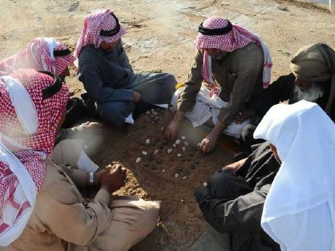النادي 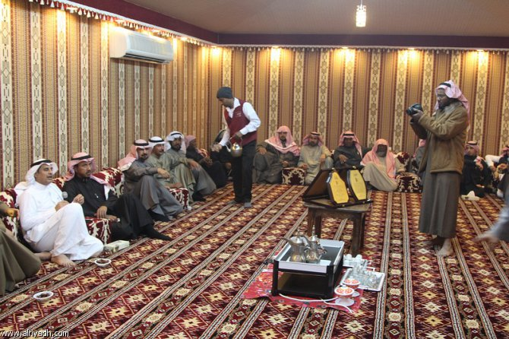كمركز للمسنين في الاحساء لقضاء أوقات فراغهم ومزاولة ما يتناسب معهم من أنشطة والالتقاء ببعضهم البعض ". ويضيف رئيس القسم الثقافي بنفس المركز " أقترح أنشاء مجلس شعبي (ديوانية) يزاول فيه كبارالسن هواياتهم المحببة 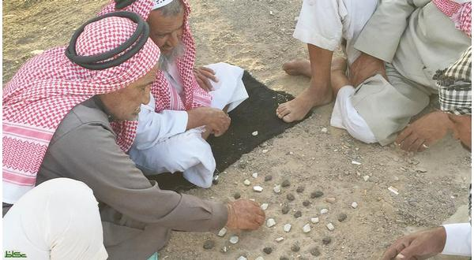كلعبة الشطرنج والكيرم والورق والضومنة والحجار , على أن يتم فتح هذه المجالس في الأحياء الكبيرة ويشرف عليها قطاع حكومي " ويؤكد مديرعام جمعية برالخيرية بالاحساء بأن هؤلاء المسنين يحتاجون إلى رعاية خاصة , لانه كلما تقدموا بالعمر شعروا بحاجة إلى العطف والاهتمام المتزايد كي لا يشعروا بالوحدة بتاتاً . لاسيما وأن دورهم السابق كان كبيراً في التربية والتعليم . ولأننا سوف نكون مثلهم في يوم ما . فيجب علينا الجلوس المستمر معهم والاستماع إلى مشاكلهم , ورعايتهم الرعاية الصحية والاجتماعية والنفسية اللائقة لأنهم اليوم بحاجتنا .   
ثم يرى دكتورمتقاعد أن لكبار السن كان وما يزال لهم دوراً كبيراً في المجتمع . فمنهم الطبيب والمهندس والمعلم والأستاذ الجامعي ..إلخ . وهم يمرون الآن بفراغ كبير . لذا يجب تفعيل دورالتعليم والرعاية والجمعية الثقافية والفنون والجامعات لإمكانية الاستفادة من خبراتهم المتعددة , كالمساهمة في التأليف والكتابة بالصحف لأن لديهم الوقت الكافي لذلك . فلنحافظ على هذه الثروة الوطنية .  
إن لدى كبارالسن وقت كاف ليقضوا فيه أوقات العبادة , و سيظل عندهم فراغ أكبر 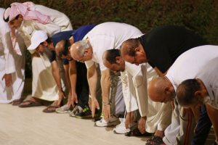يجب الإستفادة منه بشكل أفضل . وهذا يتم بافتتاح ناد للمسنين يتجمعون فيه بأوقات مختلفة . منهم من كانوا يمارسون الرياضة ومنهم كان مدرباً سابقاً , ولديهم خبرة كبيرة في هذا المجال , وبالإمكان الاستفادة منهم . ويعتقد هؤلاء أعلاه بأن شركة أرامكو السعودية , وهي من كبريات الشركات

العالمية , بإمكانها إنشاء ناد للمتقاعدين في كل مدينة . وبالتالي يحدث اللقاء والتواصل والاستفادة من هذه الطاقات الجاهزة .

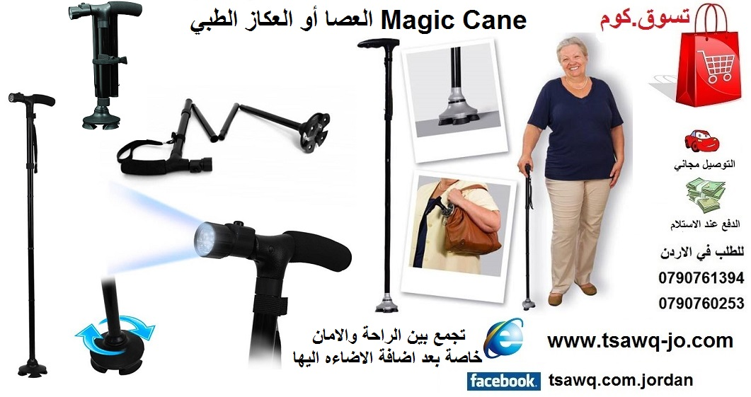

**دعاية**

**اعلان**

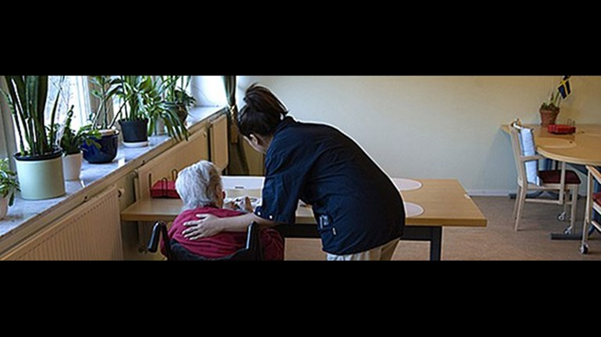**المسنون في السويد**   
في السويد ينتظر 2300 شخص من كبار السن مكانا لهم في مساكن الرعاية , كما اظهر استطلاع قام به قسم الاخبار في الاذاعة السويدية ايكوت . وفي الوقت الذي تطول فيه فترة الانتظارلأكثر من عام ، يتوفرعند عدد من البلديات مساكن شاغرة لكبارالسن يصل عددها الاجمالي الى1600مسكن . جميعها تستطيع استقبال أناس جدد , لكن دون جدوى في التوزيع بالرغم من فحص الأطباء لكبار السن الذين لا يستطيعون الاعتناء بأنفسهم لوحدهم , لاسيما أحدهم سقط وكثرت كسوره , وفقد توازنه , لكنه انتظرعاما كاملا حتى تمت موافقته وأحيل أصولاً لدار المسنين . ولكن ما إن رآه المسؤول عن مساعدته في البلدية صرح بأن ما يحتاجه كبير السن هذا هو فقط الجلوس والمزيد من ساعات الخدمة المنزلية الأطول في البيت , وأنه يستطيع الاعتناء بنفسه مع عائلته المكونة من ابنته فقط .  
قسم الاخبار في الاذاعة السويدية استطلع اوضاع مساكن المسنين في جميع البلديات بالسويد، وتلقى اجابات من حوالي 80 بالمئة منها . الاجابات اظهرت ان 2300 شخص لا يزالون بانتظار الحصول على مكان ما في احدى دور رعاية المسنين على الرغم من وجود 1600 مكان شاغر في عموم البلاد. وما يقارب 30 بالمئة من البلديات التي اجابت على الاستطلاع لديها اناس ينتظرون الحصول على مكان في دور الرعاية على الرغم من توفر اماكن شاغرة في البلدية .  
 ما بينه الاستطلاع ايضا هو ان 19 من الاشخاص الذين ينتظرون الحصول على مسكن للمسنين تزيد اعمارهم عن 100 عام ، بينما يتراوح عمرالاخرين بين 80 و 99 عاماً . رفعوا شكوى وكان الرد سريعاً بأن اللجان المختصة في البلديات لديها موازنتها الخاصة بكبار السن وصرف معونة الخدمات المنزلية لكبارالسن اقل كلفة من منحهم مكاناً في احدى دور الرعاية بالمسنين . وانه بالامكان تلبية حاجات هؤلاء المسنين بواسطة طرق اخرى .على الرغم من ان قانون الخدمات الاجتماعية ينص على منح المسنين جميع وسائل الراحة لضمان تأمين حياة كريمة لهم . لكنهم سينتظرون أكثر لأن التكاليف الإقتصادية هي العامل الفيصل ما بين الانتقال الى دار المسنين والبقاء في المنزل . Radio Sweden Arabic

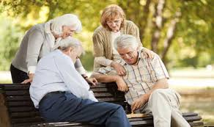**المسنون في نيو ساوث ويلز :**   
الحكومة تطرح 3 مواضيع رئيسية للنقاش في مؤتمرالمسنين وهي :  
**1- المجتمعات الصالحة للعيش** **:** بما في ذلك البيئة الملموسة ، مثل وسائل المواصلات والتصميم الحضري . وأيضاً مسائل مثل الاشراك الاجتماعي والصحة والسلامة , وتصميم المساكن بما في ذلك مبادئ التصميم الشامل والاسكان بأسعار معقولة والانشطة المشتركة بين الاجيال والشيخوخة الابداعية .  
**2- المشاركة :** تغطية كبارالسن من العاملين بما في ذلك قابلية العمل , والعمل التطوعي , والانتاجية .   
**3- التمييز والأمن والكرامة والإحترام** **:** المواقف من الشيخوخة والمسنين والتخطيط للحياة المستقبلية بما في ذلك صنع القرارالبديل وسوء معاملة المسنين والمسائل القانونية .   
تعرض هذه الورقة الموجزة النتائج والشاملة على مؤتمر المسنين لتوجيه عملية التشاور المجتمعي و التي ستبدأ وتصدرفي خلال عام واحد . وهي تهدف إلى تحفيز المزيد من المناقشات في مجتمع نيو ساوث لتوجيه عملية وضع إستراتيجية حكومية جامعة للمسنين في ويلز .   
**الشيخوخة الإبداعية :** تفيد مشاريع الشيخوخة الإبداعية صحة وسلامة كبار السن الذين يشاركون في نشاطات إبداعية وخلاقة . وتشمل أمثلة من مشاريع الشيخوخة الإبداعية المبتكرة تلك الواردة في دراسة بحثية أجريت في أمريكا والتي جربت أنشطة فنية منتظمة باحترافية لأشخاص في سن 85 عاماً فما فوق .   
أظهرت نتائج الدراسة أن المشاركين حافظوا على قدر أكبر من الإستقلالية , وروح معنوية أعلى . وأن شعورهم بالوحدة كان أقل , وأنهم تلقوا أدوية أقل مما فعل نظرائهم في مجموعة الضبط . وأنهم وسعوا آفاقهم ( الإهتمامات / الأنشطة ) , وكان لديهم حس أكبر بالسيطرة , ومستوى أعلى من المشاركة الإجتماعية .  
**الشيخوخة في المكان :** إن قدرة المرء على أن يكبر في منزله أمر محوري لتطلعات كبار السن إلى الأمن والكرامة والإحترام . وبهذا تعني الشيخوخة في

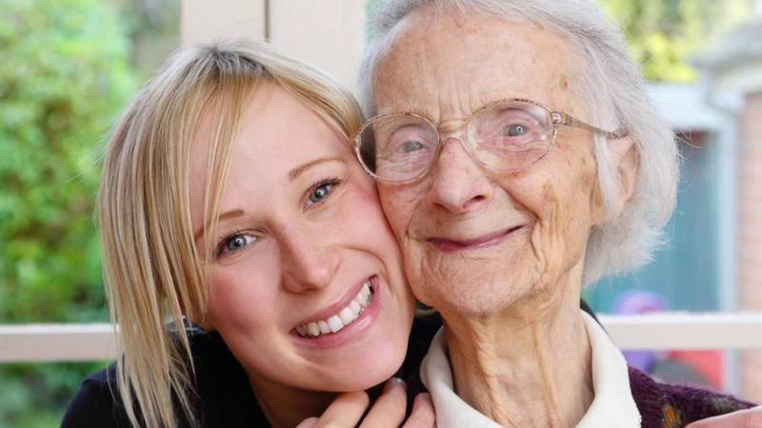المكان قدرة المسن على الإستمرار في العيش بشكل مستقل في المجتمع . الأمر الذي قد لايكون بالضرورة في "منزل الأسرة " .   
**وضع معايير لتصميم المباني تلبي احتياجات كبار السن من السكان :** إن التصميم المناسب للمباني أمر مهم لضمان تمتع المباني السكنية بمميزات سهولة الوصول التي يمكن تكييفها واحتياجات الناس مع تقدمهم في السن . هذا الأمر يمكن أن يخفض تكاليف الرعاية المجتمعية لمن يعانون من اختلال وظيفي .  
**زيادة الخيارات السكنية ذات الأسعار المعقولة لكبار السن :** يعتبر الإسكان الآمن ذو الأسعار المعقولة أمراً أساسياً للشيخوخة الإيجابية ووجود حس آمن بالمكان ركيزة أساسية لرفاهية الفرد ( مهما كانت سنه ) . هناك حاجة إلى تناول "ضغط الإسكان " . خاصة بالنسبة لمن يتلقون دعم الدخل . وكذلك حاجة إلى زيادة توفر المساكن ذات الأسعار المعقولة .  
**تحسين التسويق الإجتماعي :** المعرفة قوة . لذا فهناك حاجة ماسة لما هو مبتكر من التسويق الإجتماعي والإستراتيجيات التواصلية لتعزيز الشيخوخة الإيجابية القائمة على العافية والوقاية والإمكانات , بدلاً من المرض والقدرة المنخفضة والعبء المالي . هناك حاجة لتنسيق أفضل في مجال التسويق والتواصل الإجتماعي مع كبارسن متنوعين من مختلف الأعراق لتحسين قدرتهم على الوصول إلى المعلومات المناسبة لإنتقاء خيارات مستنيرة بلغة غير الإنكليزية – لغة خاصة   
بكبار السن – حتى لايكون التنسيق ضعيفاً بمخاطبة الطبقة الوسطى ولا يعكس التنوع العرقي للسكان .

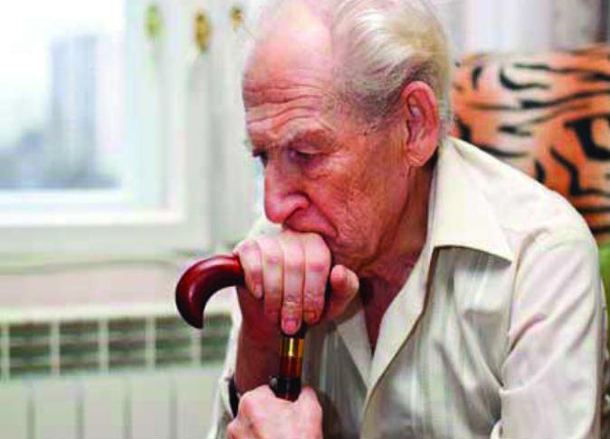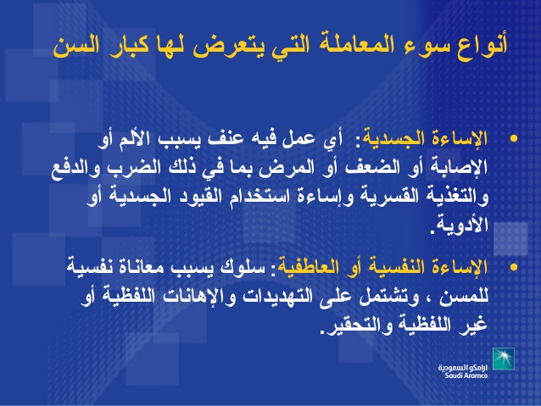 **هم الطبقة الأكثر صمتاً في المجتمع .....**

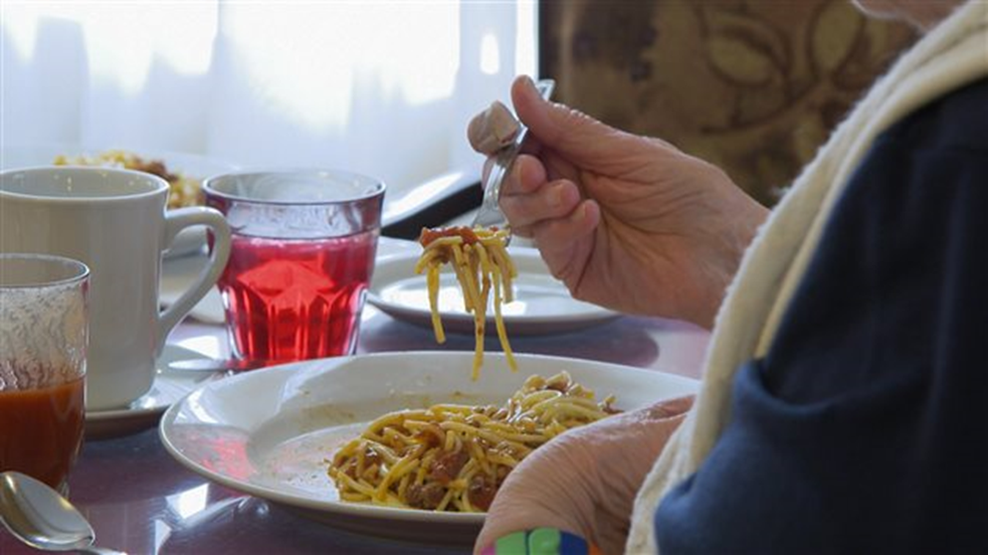**كبار السن في كندا**   
مقاطعة كيبيك الكندية تسهّل الشروط العامة لعملية ترخيص المساكن لكبار السن للإحتفاظ بالرخصة . حيث تجد بعض المراكز نفسها مهددة بخطر إغلاق أبوابها , بعد أن أصبحت غير قادرة على تدريب موظفيها المساعدين لكبار السن , بغية الحفاظ على الترخيص ضمن إطارالنظام القديم . والذي فيه يتجنب المواطنون الوصول الى هكذا مساكن لأسباب إقتصادية . تسعى الحكومة الى مضاعفة عدد فئات مراكز المسنين بغية تخفيض كلفة تشغيل البعض منها . ويأمل وزيرالمقاطعة الكندية أن تسمح الشروط الجديدة بعودة 256 مركزاً للعمل في المقاطعة . علماً بأن النظام القديم أدى الى سحب بعض التراخيص بسبب إرتفاع الكلفة بالنسبة الى المالك والزبون على حد سواء . وسيتم وضع المتطلبات الأمنية وفقاً لتصنيف المركز .

( المصدر: هيئة الإذاعة الكندية )

**أشكال المسكن في سويسرا**يمكن لكبار السن في سويسرا الإختيار بين أنواع عديدة من السكن وتكون تبعاً للظروف المادية و الصحية التي لها التأثير الحاسم في هذا الإختيار . **- العيش في البيئة القديمة** يتميز أولئك الذين بقيوا في محلاتهم السكنية القديمة لكون هذا المحل مناسب جداً لهم , قد ألفوا الموقع والمحيط , إلا أن أسباباً صحية مرتبطة بتقدم السن قد تدفعهم إلى تغيير محل السكن . **- المساكن والمنازل المشتركة** في مساكن الإستضافة والإقامة المشتركة يجتمع كبار السن الذين يعتبرون التواصل مع الآخر و حسن المعاشرة عاملاً هاماً .ومن الطبيعي أنه من يتطلع للعيش بالسكن الجماعي ينبغي أن يكون راغباً في اللقاء بالآخر, وعلى إستعداد لبذل ما في وسعه لتحقيق هذه الغاية . والأمر يتطلب قدرات إجتماعية ومعرفية طيبة وخاصةً على مستوى التعاون والتآزر . تتطلب السكنى الجماعية تحضيراً جيداً بتعارف المتساكنين مسبقاً على بعضهم البعض ودراسة جميع أوجه العيش الجماعي . **- خدمة السكن** يبني في الوقت الحاضر الكثير من أصحاب المشاريع الخاصة , وأيضاً الجمعيات المختلفة مستوطنات لكبار السن بأشكال جديدة وغالية تتلخص بمصطلح خدمة السكن . يوفر الخواص وكذلك العديد من البلديات خدمات عون ودعم بحيث يعيش كبير السن في مسكن خالي من العوائق . وايضاً يمكنه الإستنجاد بالخدمات الخاصة الموفرة عليهم على أنها عادةً ما تكون باهظة الثمن .  **- دار رعاية المسنين / كمأوى** يتسبب الإنتقال الى دار رعاية المسنين من ناحية تنازل عن جزء من الأغراض والمفروشات الشخصية , وكذلك عن الحياة الخاصة في مقابل ضمان سكن يتوفر فيه الكثير من التواصل ويقدم درجة عالية من الأمان . وتوفر غالباً دار رعاية المسنين في سويسرا أقساماً خاصة للمهاجرين ، وخاصة بالنسبة للإيطاليين والإسبان وحتى البرتغاليين . والأطعمة المقدمة تكون وفق الطبخ الخاص بمنطقة البحر الأبيض المتوسط . **- مساكن المسنين** تقدم مساكن المسنين على غرار الفنادق خدمات عالية الجودة وبطبيعة الحال مكلفة جداً . . **themen/auslaenderorganisationen**

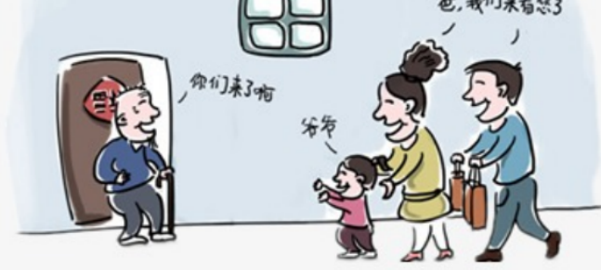

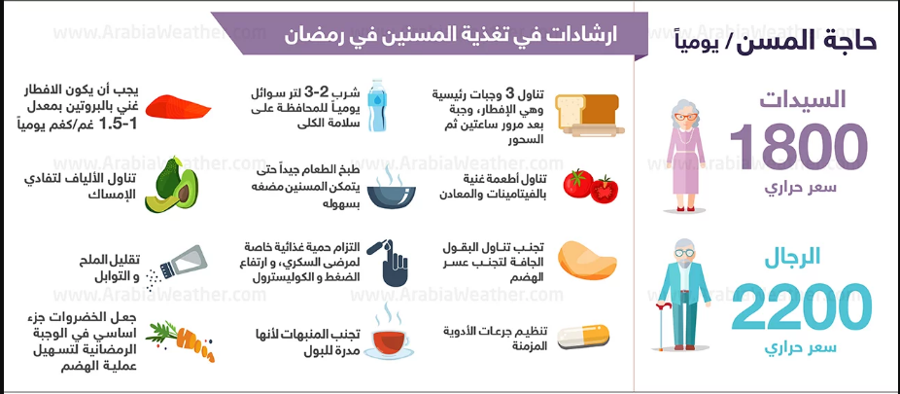

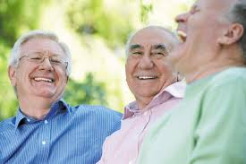**مساكن كبار السن في فنلندا**

تقوم البلديات في فنلندا بتنظيم الخدمات لكبار السن كي تسير أيامهم بسهولة أكثر, ويكون بإمكانهم السكن في البيت لأطول فترة ممكنة . وإذا كان لأحدهم محلة سكن في فنلندا ، فإنه لديه الحق في الخدمات التي تقدمها البلدية .  
**- السكن :** بإمكانك أن تسكن في البيت حتى ولو كانت قواك ضعيفة . وإذا كانت الأماكن في البيت غيرفعالة يمكن القيام بأعمال الترميم ، بحيث يسهل السكن في البيت بدعم من البلدية . ومهمة البلدية ستكون تنظيم السكن الخدماتي والسكن المدعوم لمن كان بحاجة له.  **- دعم الدخل المعيشي :** المهاجرون الذين سكنوا في فنلندا لفترة طويلة ، يحصلون على تقاعد الشيخوخة أوعلى تقاعد مبكرلعدم القدرة على العمل بنفس الأسباب كسائر سكان فنلندا الآخرين . يؤثرفي هذا التقاعد طول المدة التي سكن فيها الشخص أو أقام فيها بفنلندا . أما التقاعد الضامن فيؤمن الدخل المعيشي الأدنى بعد فترة سكن مدتها ثلاث سنوات . وهوما يعرف بدعوم المتقاعدين الفنلندية والسويدية والإنجليز.  
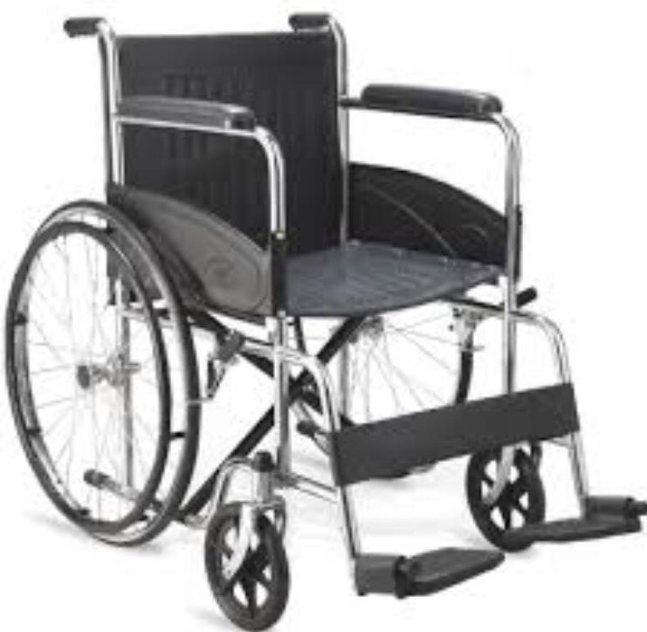**- الحركة :** يمكن إستعارة المعدات المختلفة من أجل الحركة ، مثل عكازالمشي أو الكرسي المتحرك . وإذا كانت الحاجة إلى أدوات مساعدة ، فيمكن التواصل أولاً مع مستوصف الحي الصحي للحصول على معلومات إضافية عن المعدات المساعدة . في الشتاء تكون الأرض زلجة ومزحلقة في الخارج . وصناع الأحذية وبعض المحلات التجارية الكبيرة تبيع مانعات الانزلاق ، والتي من الممكن تثبيتها تحت الحذاء العادي . ويمكن شراء أحذية مرصعة بنتوءات حيث من الأسهل المشي فيها بالشوارع الزلجة . وهذا يخدم المسنين ويقيهم من خطر الإنزلاق المفاجئ والمميت أحياناً كونهم لا يتحملون الصدمات .   
**- الرعاية المنزلية :** وهي المساعدة في الأمور اليومية والرعاية الصحية التمريضية في البيت كخدمات منزلية بيتية مثل الإغتسال وإرتداء الملابس وتناول الطعام . ثم إعادة تأهيل عادة ما تحدث في البيت , كالمساعدة في وجبات الطعام والتنظيف والتسوق وخدمات الأمن والنقل .   
عند الحاجة إلى الرعاية البيتية يمكن التواصل مع وحدة الرعاية المنزلية في البلدية . وهي ستكون مقابل أجر . وعندما تكون الرعاية البيتية منتظمة فإن الدخل الخاص مع دخل ( الزوجة أو الزوج ) يؤثران في تغطية المبلغ الذي سيدفع عن الرعاية المنزلية . والرعاية البيتية المنزلية المؤقتة سعرها متساوٍ للجميع . بإمكان البلدية أن تمنح مذكرة بدل نقدي خدماتي ، يمكن بموجبها شراء الخدمة من المنتج بعد موافقة البلدية .  
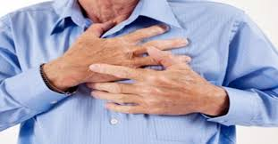**- الصحة :** إذا وجد لديك سكن في فنلندا فبإمكانك إستعمال الخدمات الصحية العامة . وفي حال المرض يجب التواصل مع المستوصف في المنطقة .   
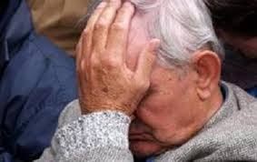وعندما يحتاج أحد أعضاء الأسرة إلى مساعدة بشكل متواصل , وتكون الرعاية فيها ملزمة ومتطلبة , فمن الممكن طلب لهذا النوع من الرعاية ما يسمى معونة دعم رعاية الأقارب (omaishoidon tuki) ، وهي معونة دعم مخصصة للمواطنين الذين عندهم محلة سكن في فنلندا . ويمكن أن تختلف كمية هذه المعونة وشروطها من بلدية إلى أخرى . ويمكن طلب هذه المعونة من مكتب الشؤون الاجتماعية في البلدية ، ولكن يشترط لذلك أن يعقد مع البلدية أولاً ما يسمى اتفاق رعاية الأقارب (omaishoitosopimus) . وإضافة إلى المعونة يمكن للبلدية أن تؤمن خدمات مختلفة لدعم الرعاية في البيت . كذلك تقوم البلديات بتأمين نشاطات نهارية مختلفة للمسنين . وتشمل هذه النشاطات النقل ووجبة طعام وممارسة الرياضة وغير ذلك .



الاغذيةالمناسبة لكبار السن ....

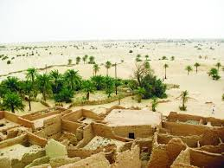**كبار السن في فرنسا**

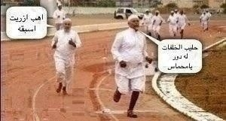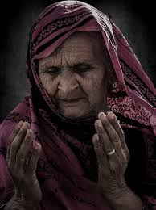تم ترتيب نتائج الأبحاث بأوضاع كبار السن بالشكل التالي :   
**1- في البلدان الأقل نمواً والأشد فقراً :** في بعض بلدان المنطقة ، يعيش كبار السن في مساكن قديمة لا تلائم احتياجاتهم الأولية , وتفتقر إلى الخدمات الأساسية مثل المياه المأمونة والصرف الصحي . وكثيرا ما يواجهون عقبات في التنقل داخل مجتمعاتهم النامية . ويعيشوا في فقر مدقع مقارنة بالسكان ككل , ولا يتمتعون بإستقلالية العيش . ويشار إلى حالة الضعف التي يعيشها كبارالسن في دورالرعاية الطويلة الأجل . وفي هذا الصدد تنخفض معدلات تغذية كبار السن دون المستوى الأمثل .وهوغالباً ما يرتبط بالظروف التي يعيشها كبار السن من عزلة وقلة حركة وعيش في ظل الفقر . يعيش معظم كبار السن في البلدان العربية مع أسرهم ، ويعتمدون عليها في رعايتهم رغم ظروف الفقروالأزمات في غالبيتها . وفي البلدان النامية يعيش الغالبية العظمى من كبارالسن في حالة من العوز، لا تزال الإشارة فيها إلى كبار السن نادرة في الخطط الإنمائية الوطنية واستراتيجيات الحد من الفقر 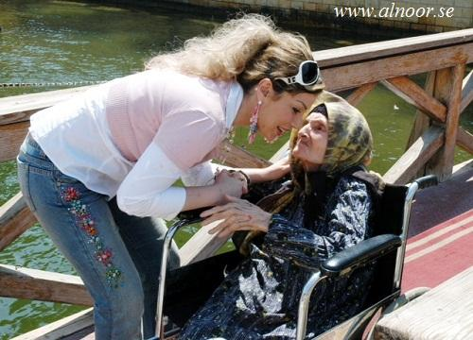**2- في المناطق النامية والبلدان الأكثر تقدماً :** يعيش كبارالسن في البلدان المتقدمة إنمائياً بشكل مستقل أكثر من نظرائهم في البلدان النامية , التي تعيش فيها الغالبية العظمى من كبار السن. ويمكن لكبار السن في المناطق الأكثر تقدما العيش كقرينين , كأن يعيشوا في أسرة تتألف من شخص واحد خاصة بعد وفاة الزوج الآخر. ويلاحظ العيش المستقل أكثر شيوعا بكثير في المناطق الأكثر نمواً حيث يعيش حوالي ثلاثة أرباع ( 3/4) كبار السن بصورة مستقلة بالمقارنة مع الربع (1/4) في المناطق الأقل نمواً ، والثمن (1/8) في أقل البلدان نمواً أو أشدها فقراً.   
**3- في أوروبا :** يعيش المسنون غالبا بمساكن أقل ازدحاما بالقياس إلى الراشدين الأصغر سناً . وعلى الاغلب يكونوا مالكين لبيوتهم في معظم البلدان الأوروبية . كما أن هناك 77% من كبار السن يعيشون في منزلهم الخاص ومع آخرين , و 11% يعيشون في منزل أشخاص آخرين .   
4**- في آسية :** يعيش أكثر من نصف كبارالسن (400 مليون نسمة) في آسيا 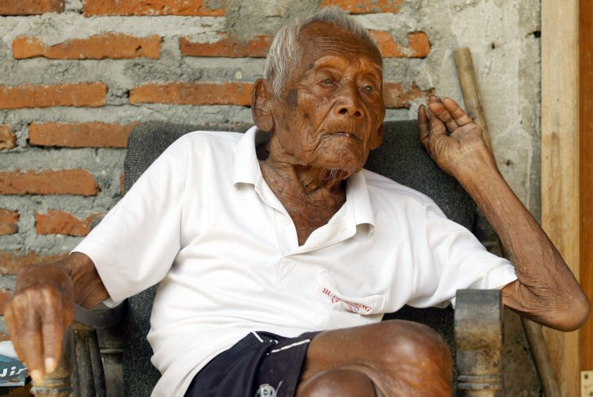منهم / 166/ مليون نسمة في الصين و/ 92 / مليون نسمة في الهند . في حين أن 6 من كل 10 من هؤلاء الأشخاص الكبار السن يعيشون في مناطق أقـــل تقدمـــا وإن 8 من كل 10 سيعيشون في تلك المناطق بحلول عام 2050.   
**النتيجة:**(الصورة معمر146عام). إن نسبة 12% من كبارالسن يعيشون بمفردهم . 27% منهم ذكور و73% منهم إناث بسبب موت الأزواج في الحروب والكوارث.   
 © 2017 Softissimo Inc.

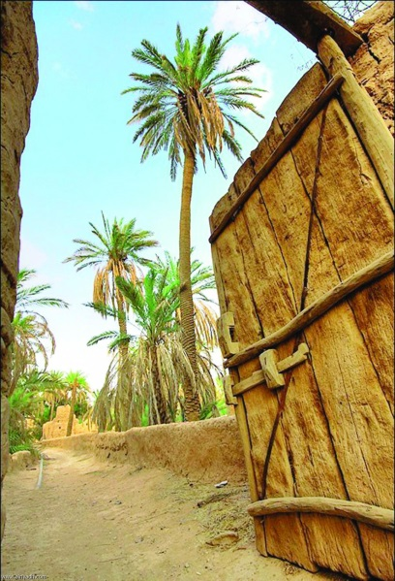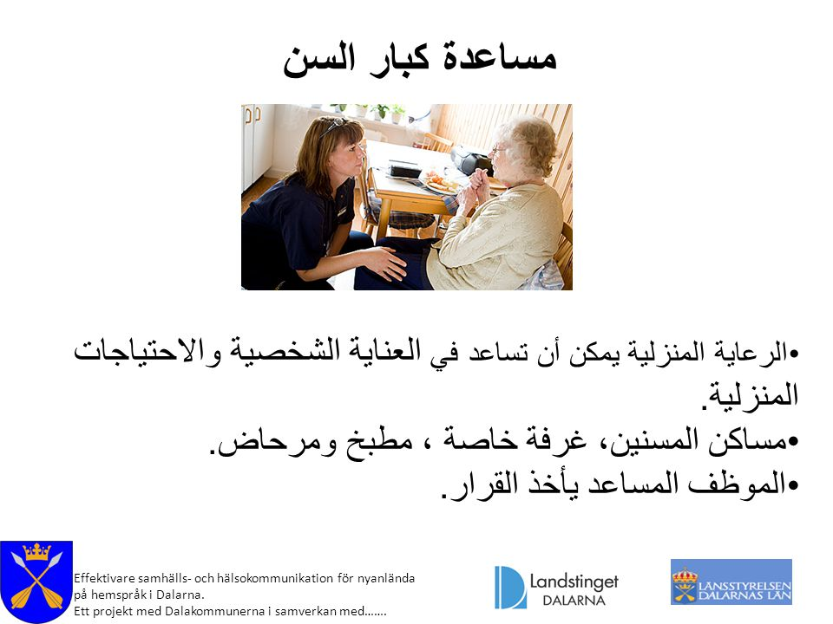حنين كبار السن إلى البيوت احتياجات كبار السن للرعاية   
القديمة عاطفي وعميق في المنزلية أول أهداف حياتهم .  
بلدان الشرق النامي والفقير. وعلى الأسرتحقيق هذه الرغبة.

عند كبار السن ( عمداء الأسر ).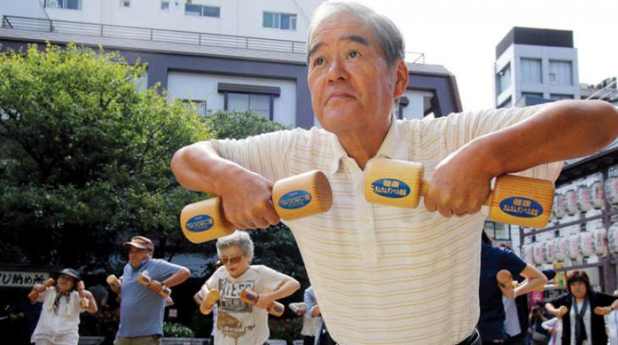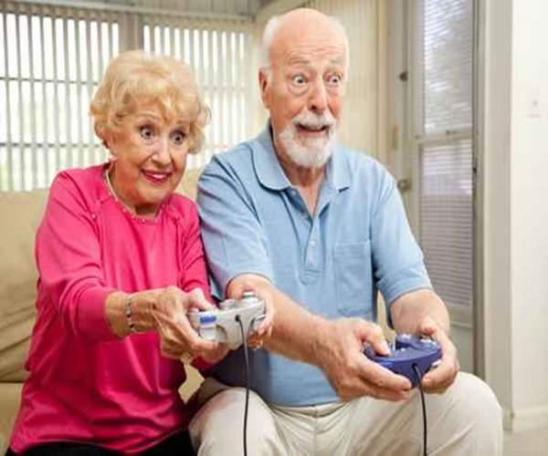

كبارالسن ينجبون أبناءاً أكثرتركيزاً مافي أغلى من الولد إلا ولد الولد

وذكاءاً وجاذبية . مقولة لا تندثرأبداً..

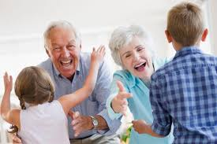

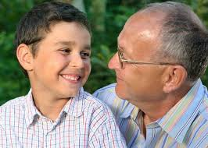

......... " **ولا تقل لهما أف** .." ..........

**..... ولا تنهرهما .....**

**.......... دعهم يلعبون كالأطفال** **.................**

